徵求領用空氣乾燥機(馬達損壞) ,臥式雙管高溫爐(溫度控制失效),均值汽缸幫浦(精準度誤差大),離心機(馬達損壞),無油式空壓機(馬達損壞),
一 式,已超過年限;若有需求單位,請於108年12月01日前,電洽化學組邱顯都(分
機5311),若無領用,將逕行辦理報廢.。
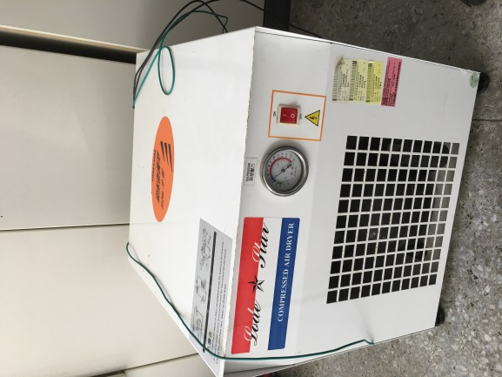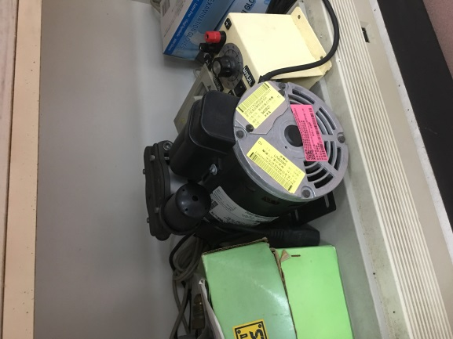
空氣乾燥機 無油式空壓機
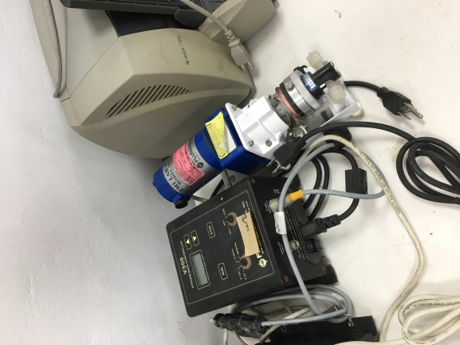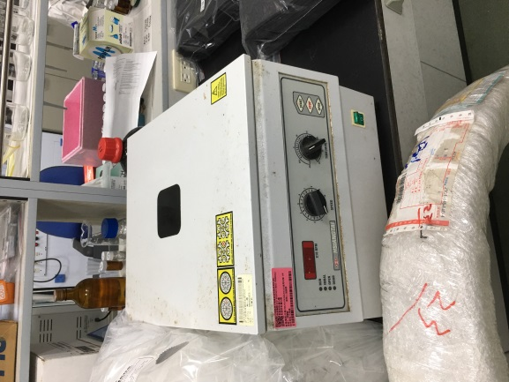
均值汽缸幫浦 離心機
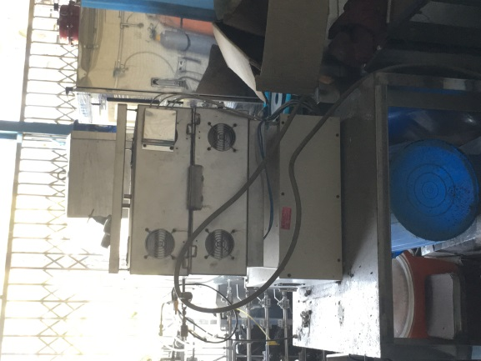
臥式雙管高溫爐

